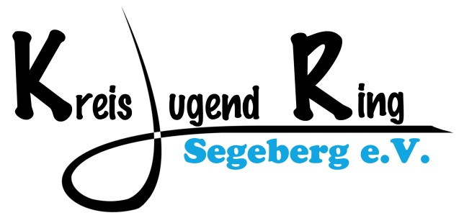

Kreisjugendring Segeberg e. V.
An der Trave 1 a

23795 Bad Segeberg

Antrags- und Abrechnungsformular für die Gewährung eines Zuschusses aus Kreismitteln zur Förderung von Jugendbildungsmaßnahmen Pkt. 5b) (§16 JuFöG) laut Förderrichtlinien des Kreises Segeberg vom 01.01.2015

Angaben zur Veranstaltung

Antragsteller: Antragsnummer: ___________
(wird vom Kreisjugendring ausgefüllt)
Träger/Verband/Gruppe:

Name, Anschrift und Telefonnummer

Name und Anschrift der verantwortlichen Fahrtenleitung

Zielort/Land

Zeitraum (An- und Abreisetag gelten jeweils als voller Tag):

vom: ___________ bis:_____________ Anzahl der Tage _______

Anzahl der Teilnehmer*innen: ____________

Anzahl der Betreuer*innen: ____________

Bankverbindung:

IBAN: DE__ __ __ __ __ __ __ __ __ __ __ __ __ __ __ __ __ __ __ __

Bank: _________________________________ BIC: ________________________

Kontoinhaber*in: ______________________________________________________
(bitte genaue Kontobezeichnung angeben/ kein Privatkonto)

Wir versichern, dass der uns bewilligte Zuschuss entsprechend dem Antrag und den Richtlinien des Kreises Segeberg verwendet wird und die Vollfinanzierung der Maßnahme gesichert ist. Außerdem versichern wir, dass eine weitere Förderung aus Kreismitteln nicht erfolgt.

Anträge sollen vier Wochen vor der Durchführung der Maßnahme beim Kreisjugendring Segeberg e.V. gestellt werden.

Spätestens sechs Wochen nach Beendigung der Maßnahme ist ein Verwendungsnachweis zu erbringen.

Die Teilnehmer*innen – und Betreuer*innen-Liste muss mit Angaben über Vor- und Zunamen, Wohnort, Alter sowie der eigenständigen Unterschrift der*s jeweiligen Teilnehmenden nach Abschluss der Maßnahme mit dem Verwendungsnachweis eingereicht werden. Zuschussanträge und Verwendungsnachweise müssen jeweils zusätzlich einen schriftlichen Sachbericht beinhalten.

Eine Rechtsverpflichtung zur Förderung seitens des Kreisjugendringes Segeberg e. V. bzw. des Kreises Segeberg besteht nicht. Maßgebend ist jeweils die Höhe der für diese Maßnahmen zur Verfügung stehenden Haushaltsmittel!

__________________________, den____________________
Ort Datum

___________________________________ _________________________________
Unterschrift des*r Bevollmächtigten Stempel

Hinweise zum Datenschutz: Die Angaben werden benötigt und ausschließlich genutzt, um die Zahlung abzuwickeln. Diese Daten werden entsprechend der Richtlinie des Kreises Segeberg zur Förderung der Jugendarbeit vom 01.01.2015 und § 6 Abs. 1 lit. e EU DSG-VO erhoben und verarbeitet sowie im Rahmen der gesetzlichen Aufbewahrungsfristen in Papierform und digital vom Kreisjugendring Segeberg e.V. gespeichert und ausschließlich an den Kreis Segeberg Fachdienst 51.10 in Form einer Statistik weitergegeben.

